附件1

红色研学精品思政课程申报辅导视频二维码

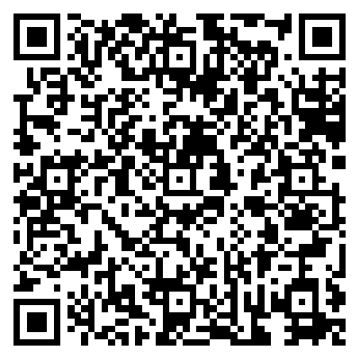

附件2

推荐课程汇总表

＿＿＿＿市文化广电和旅游局（盖章） ＿＿＿＿市教育局（盖章）

|  |  |  |  |  |  |  |
| --- | --- | --- | --- | --- | --- | --- |
| 序号 | 课程名称 | 申报单位 | 面向群体  （大学生/中学生/小学生）  可多选 | 研学线路 | 研学课程设计者姓名 | 研学课程设计者单位 |
|  |  |  |  |  |  |  |
|  |  |  |  |  |  |  |
|  |  |  |  |  |  |  |

**（此表可扩展）**

**填表人： 联系电话：**

附件3

申报书

申报单位___________________

课程名称___________________

填表日期___________________

江苏省文化和旅游厅

江苏省教育厅

新华日报社

2025年印制

填表说明

1．申报书包括“课程基本情况、课程具体情况、研学课程设计者基本情况”三部分内容，申报人需如实填写各项内容。

2．填写内容的字体为:仿宋_GB2312四号字，所有数字一律使用阿拉伯数字。

3．需填写内容较多的，可适当增加表格行数。

4．请使用A4纸双面打印报名表，左侧装订。

申报书

|  |  |  |  |  |  |  |  |  |  |
| --- | --- | --- | --- | --- | --- | --- | --- | --- | --- |
| **一、课程基本情况** | | | | | | | | | |
| 申报单位 | | |  | | | | | | |
| 课程名称 | | |  | | | 课程时长 |  | | |
| 面向群体  (可多选) | | | 大学生（）  高中生（）  初中生（） | | | | 小学低年段学生（）  小学中年段学生（）  小学高年段学生（） | | |
| **二、研学课程设计** | | | | | | | | | |
| 研学主题（300字以内） | | |  | | | | | | |
| 策划思路及过程  （1000字以内） | | |  | | | | | | |
| 研学线路介绍  （300字以内） | | |  | | | | | | |
| 单元课程介绍  （500字以内） | | |  | | | | | | |
| 研学评价及成果  （500字以内） | | |  | | | | | | |
| 其他需阐述内容  （300字以内） | | |  | | | | | | |
| 1. **教学课例设计**   **（可以包括课前、课上、课后三个环节，**2000**字内）** | | | | | | | | | |
|  | | | | | | | | | |
| **四、研学课程设计者基本情况** | | | | | | | | | |
| 姓 名 | |  | | 工作单位 |  | | | 职务/职称 |  |
| 授课形式 | |  | | 电 话 |  | | | | |
| 本人承诺以上信息均真实有效。  签字：  年 月 日 | | | | | | | | | |
| 所在单位审核意见 | （盖章）  年 月 日 | | | | | | | | |
| 设区市  文广旅局意见 | （盖章）  年 月 日 | | | | | | | | |
| 设区市  教育局  意见 | （盖章）  年 月 日 | | | | | | | | |